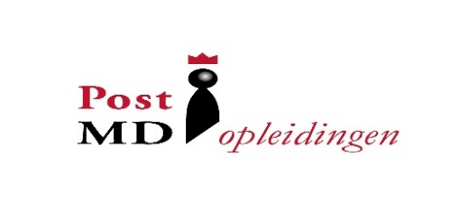

Programma nascholing Passend Onderwijs
Datum 27 november 2021

Welkom ( 10 min)
Leerwensen inventariseren ( 20 min)

Interactieve theoretische toelichting ( 30 min)
Wat is passend onderwijs?
De route naar een passende school
5 jaar passend onderwijs, hoe gaat het?
Als het niet goed gaat op school

Aan de slag als mantelzorgmakelaar (110 min)
Casuïstiek
Subgroepen
Terugkoppeling

Evaluatie ( 10 min)

